  Хаттама

05.09.2022 ж.                                                   № 1                                       Н.Құлжанова атындағы

Торғай гуманитарлық

колледжі

**«Саналы ұрпақ»** үйірмесінің жоспарлы іс-шарасы.

Үйірме жетекшісі:  А.Абжанов

Қатысқандар: колледж студенттері

Күн тәртібі:

«Адалдық алаңы» акциясы. «Сатушысыз дүкен»

Өтетін орын: колледж ғимараты

"Саналы ұрпақ" үйірмесінің ұйымдастыруымен "Адалдық алаңы" акциясы өткізіді. Шараның мақсаты жас ұрпақ бойына әділдік пен адалдық қағидаттарын сіңіру. Сатушысыз дүкеннен студенттер өздеріне қажетті заттарды сатып алды.

 Қабылданған қаулы:

Осы бағыттағы іс шаралар алдағы уақытта жалғасын тапсын.

Үйірме жетекшісі:                                    А.Абжанов

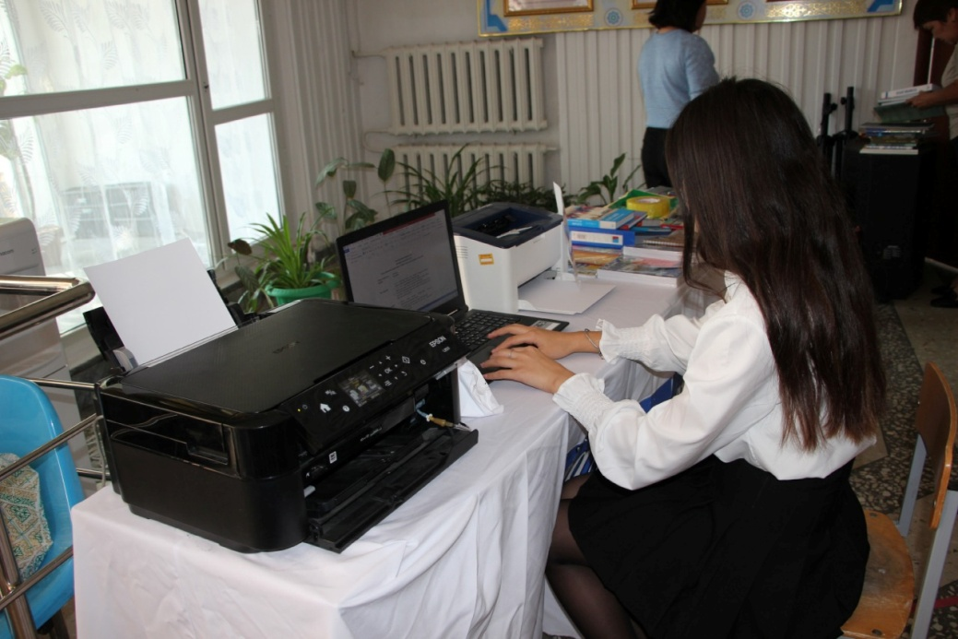

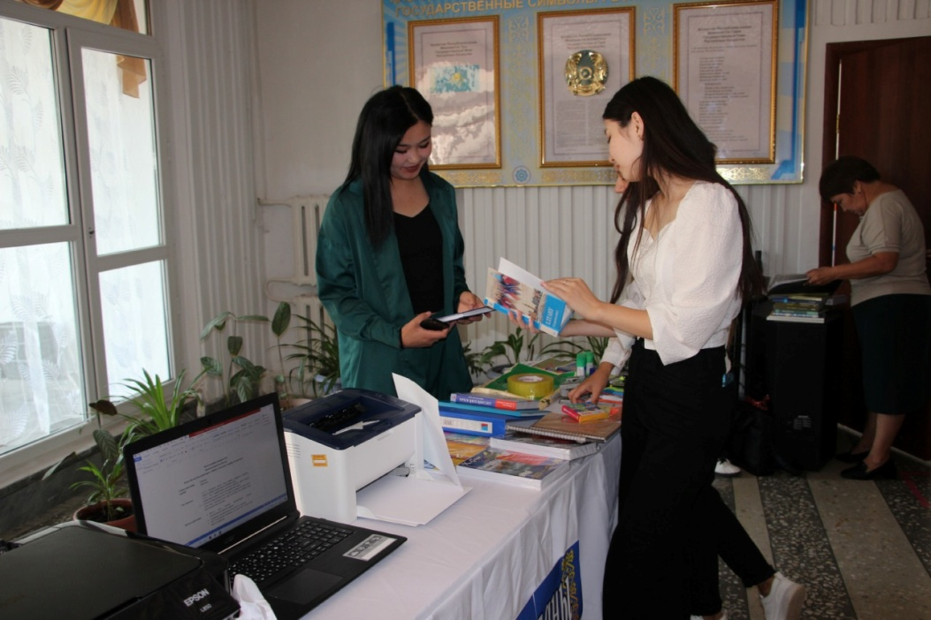

Колледжде "Саналы ұрпақ" үйірмесінің ұйымдастыруымен "Адалдық алаңы" акциясы өткізілуде. Шараның мақсаты жас ұрпақ бойына әділдік пен адалдық қағидаттарын сіңіру. Сатушысыз дүкеннен студенттер өздеріне қажетті заттарды сатып алуда.